 | 餐费清单说明 | 裁  决 | 编 制 | 审 核 | 批 准
 | 餐费清单说明 | 裁  决 | 赵伟
□ 报告 ■说明 □ 通知 |  | 意  见
制作日期 | 2025年11月8日 | 意  见
实行日期 |  | 意  见

公司领导：
你们好！
- 餐费216元与282元（退现金3元）为快餐店模式，店内不提供点菜清单。
- 餐费292元点菜清单丢失。
- 餐费实付297元 点菜清单 339元。店庆优惠！
请领导知悉！
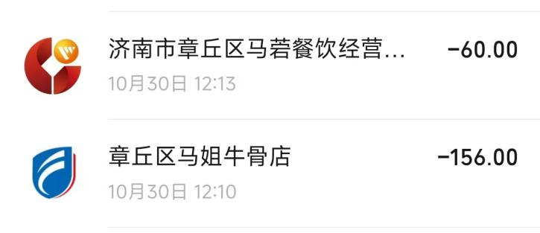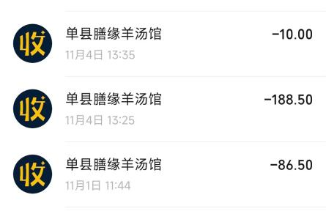

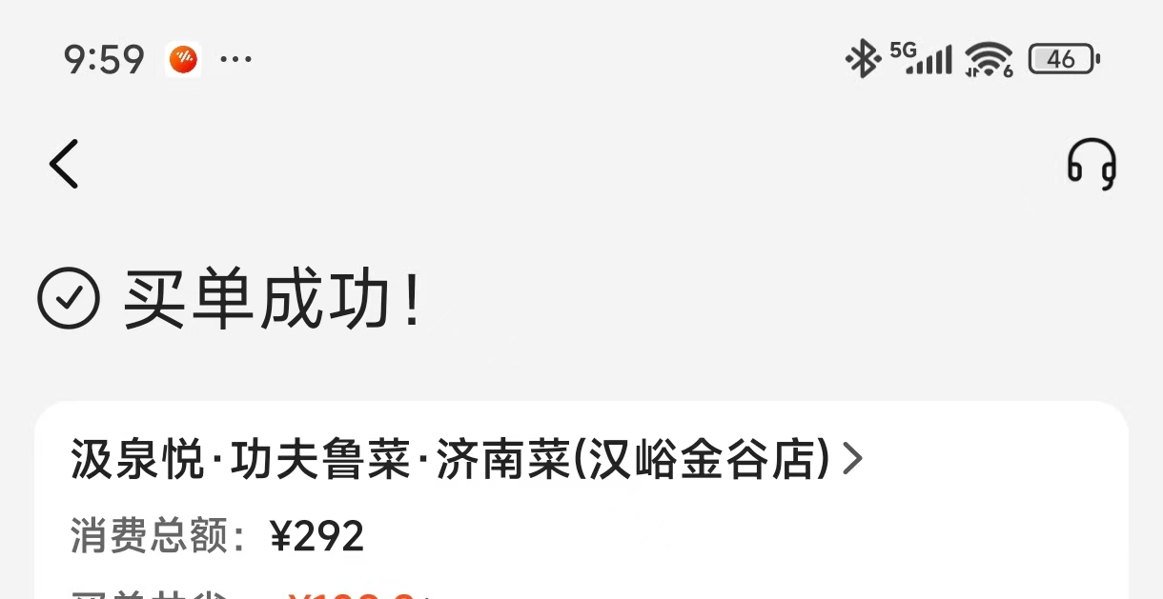
A4(210×297)  NO/1-1

